PRAKTIKUM SISTEM OPERASI

MODUL 03
Eksplorasi XINU


Oleh:

Zulfa Mustafa Akhyar Iswahyudi (2311104010)

PROGRAM STUDI S1 REKAYASA PERANGKAT LUNAK
DIREKTORAT KAMPUS PURWOKERTO
UNIVERSITAS TELKOM
2026
JURNAL
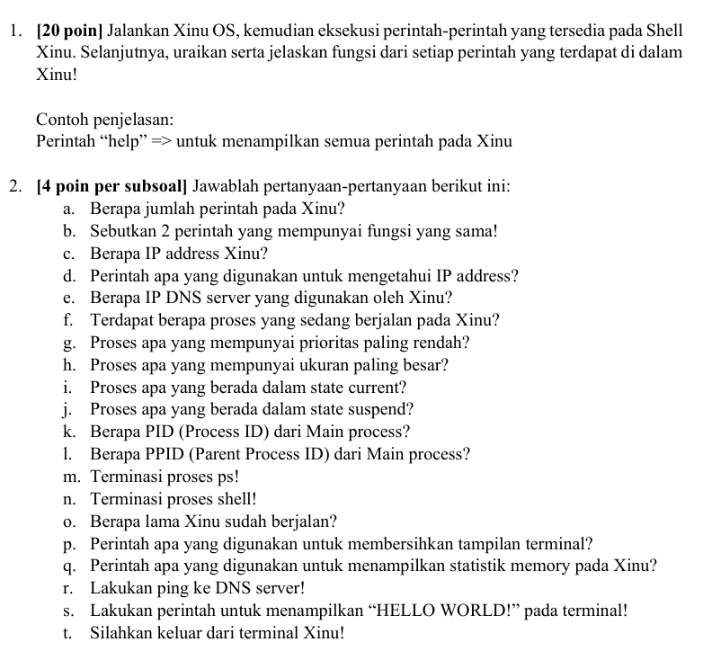
Jawab:

- Eksplorasi Xinu
- Sudo Minicom
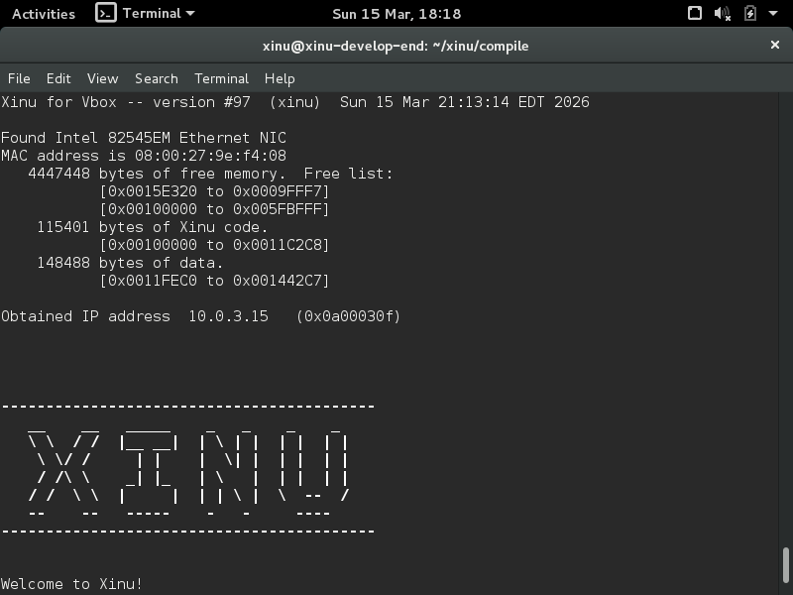

- Help
Menampilkan semua perintah yang tersedia pada Shell Xinu
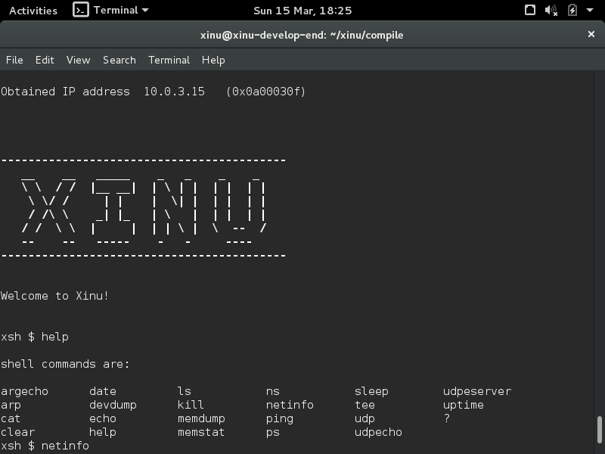

- Argecho & Date
Argecho menampilkan jumlah dan daftar argumen yang diberikan ke shell. Sedangkan Date Menampilkan tanggal dan waktu sistem saat ini.
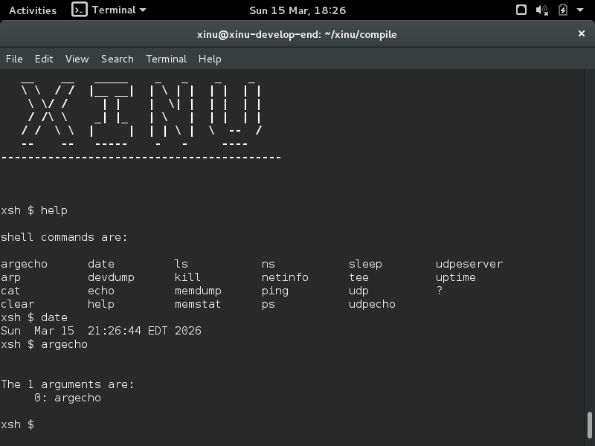

- Arp, Uptime & UDPecho
Arp menampilkan tabel ARP cache (pemetaan IP ke MAC address), Uptime menampilkan berapa lama sistem Xinu sudah berjalan sejak booting, dan UDPecho Menampilkan tabel UDP echo client yang aktif
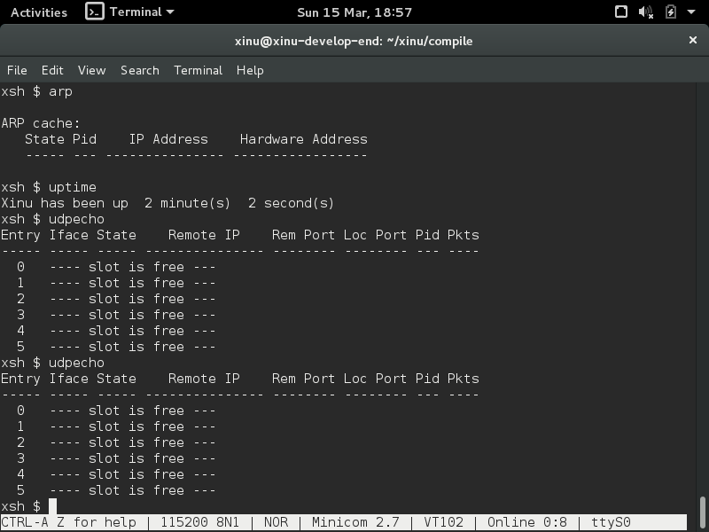

- Cat, Ls, Ns, Echo & Ps
Cat membaca input dari keyboard dan menampilkannya kembali ke layar, LS menampilkan daftar file pada sistem, NS menampilkan daftar namespace dan device yang terdaftar pada sistem, Echo Menampilkan teks/string yang diinputkan ke layar terminal, dan PS menampilkan daftar seluruh proses yang sedang berjalan beserta detailnya.
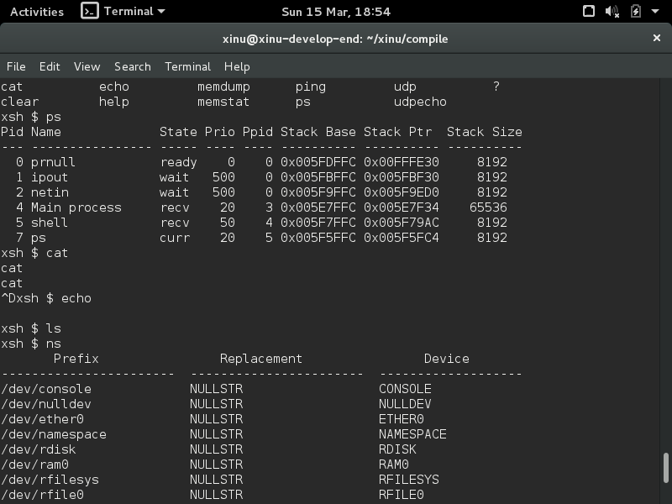

- Clear
Membersihkan tampilan layar terminal. Kembali ke-state awal.
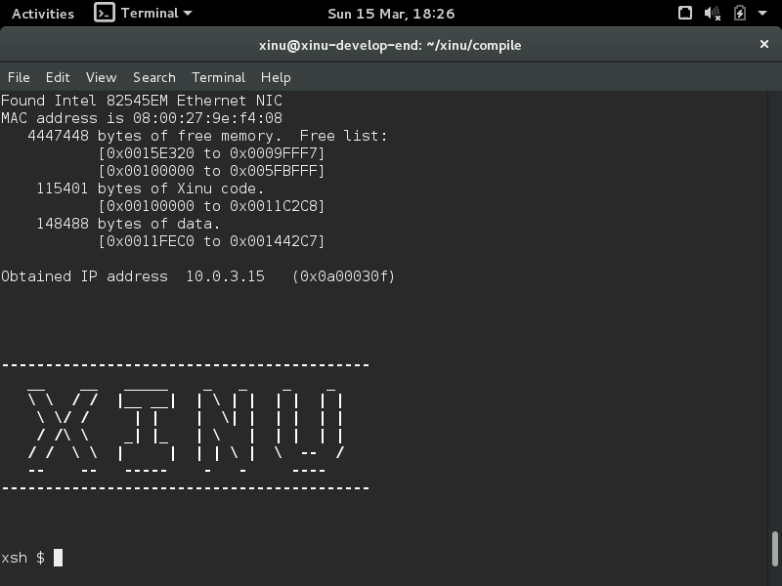

- Devdump
Menampilkan daftar perangkat (device) yang terdaftar pada sistem Xinu.
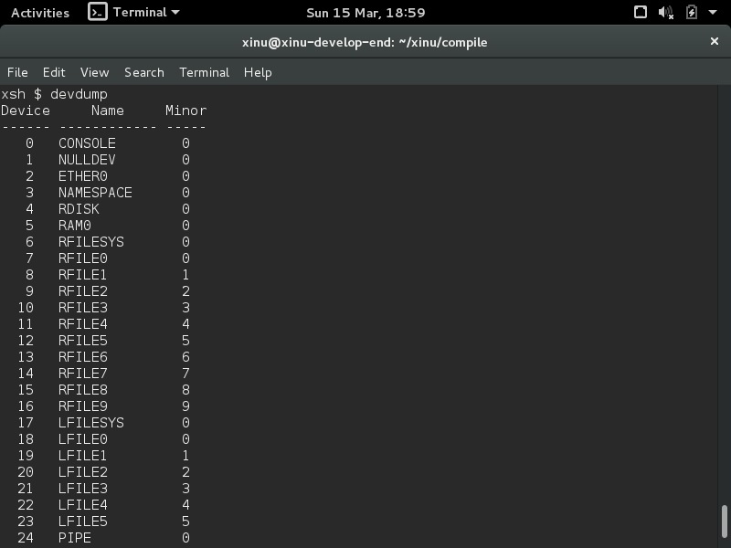

- Netinfo
Menampilkan informasi konfigurasi jaringan (IP, DNS, MAC, dsb).
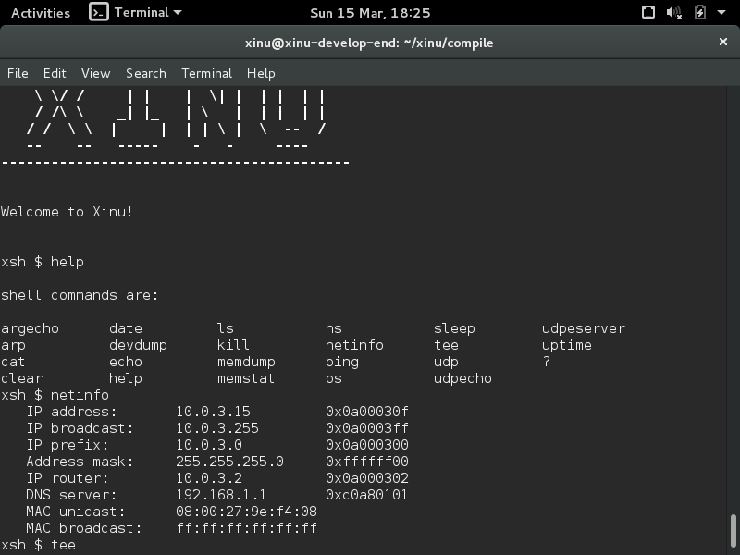

- ? & UDPserver
(?) Menampilkan semua perintah yang tersedia (sama seperti help). Sedangkan UDPserver menampilkan tabel UDP echo server yang aktif.
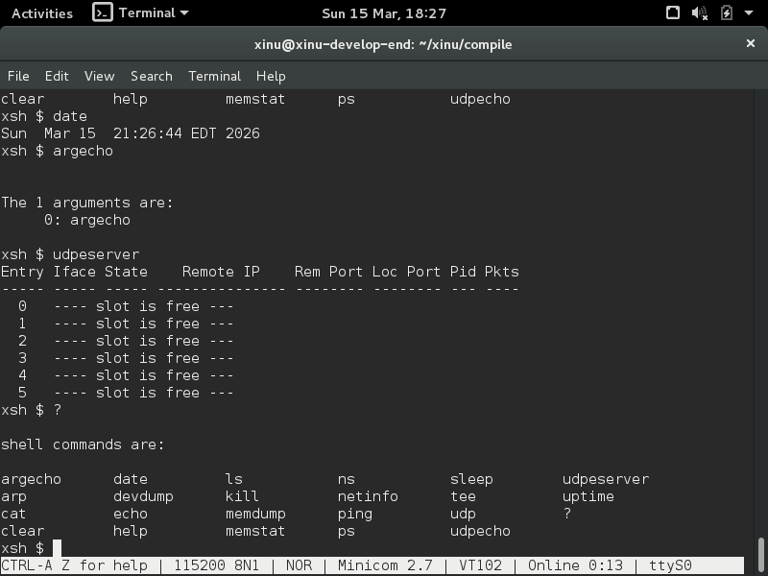

- Memstat, Memdump, & Tee
Memstat menampilkan statistik penggunaan memori sistem (code, stack, heap), Memdump menampilkan isi memori pada alamat tertentu sejumlah byte yang ditentukan, dan Tee membaca input dari keyboard dan menampilkannya kembali ke output.
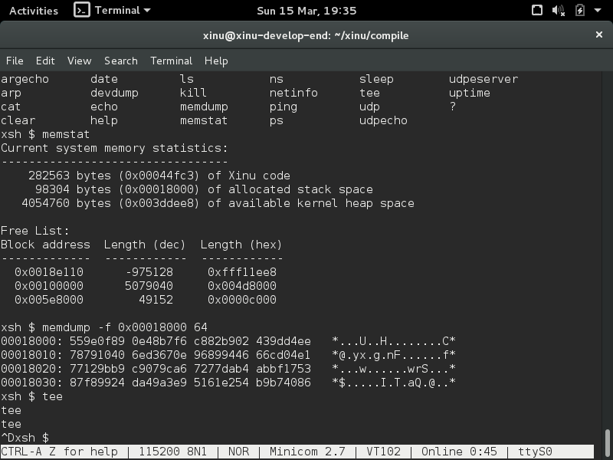

- Ping & UDP
Ping mengecek konektivitas jaringan ke host tertentu menggunakan ICMP. Sedangkan UDP menampilkan tabel koneksi UDP yang aktif.
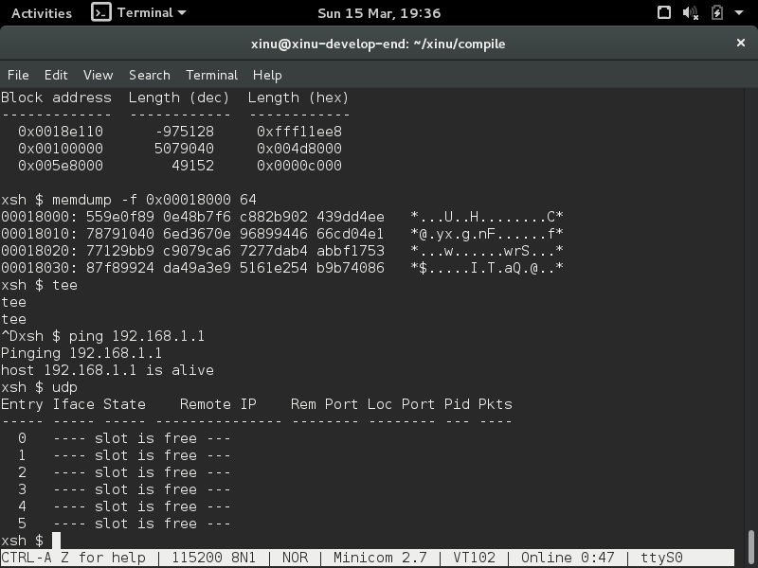

- Sleep
Menghentikan eksekusi shell sementara selama waktu tertentu (dalam praktikum, kumatiin selama 50 detik)
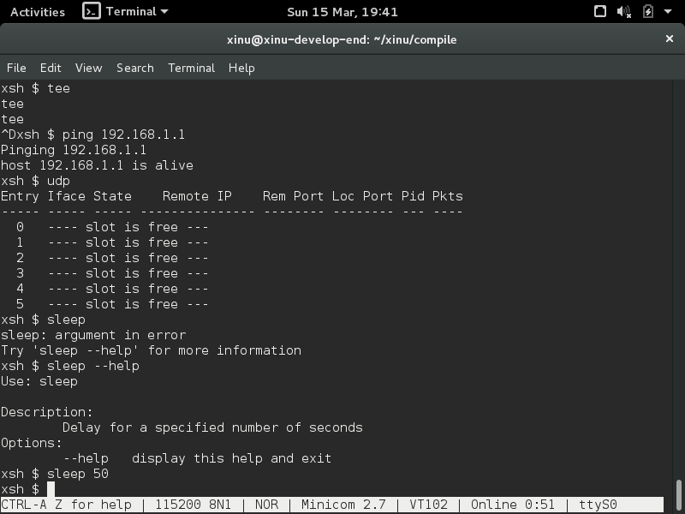

- Kill
Mengakhiri/terminasi suatu proses berdasarkan PID-nya
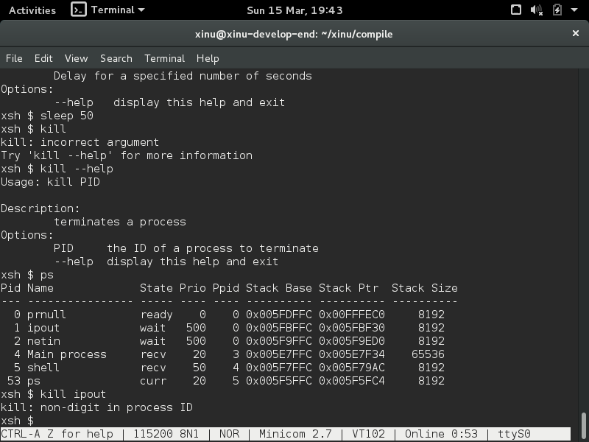
- Sub-Soal:
- Berapa jumlah perintah pada Xinu?
Terdapat 23 perintah pada Xinu (argecho, arp, cat, clear, date, devdump, echo, help, kill, ls, memdump, memstat, netinfo, ns, ping, ps, sleep, tee, udp, udpecho, udpeserver, uptime, ?).

- Sebutkan 2 perintah yang mempunyai fungsi yang sama!
Perintah "help" dan "?" memiliki fungsi yang sama, yaitu menampilkan semua perintah yang tersedia pada Shell Xinu.

- Berapa IP address Xinu?
IP address Xinu adalah 10.0.3.15 (dapat dilihat dari output perintah netinfo).

- Perintah apa yang digunakan untuk mengetahui IP address?
Perintah yang digunakan untuk mengetahui IP address adalah netinfo.

- Berapa IP DNS server yang digunakan oleh Xinu?
IP DNS server yang digunakan oleh Xinu adalah 192.168.1.1.

- Terdapat berapa proses yang sedang berjalan pada Xinu?
Terdapat 6 proses yang sedang berjalan pada Xinu, yaitu: prnull, ipout, netin, Main process, shell, dan ps.

- Proses apa yang mempunyai prioritas paling rendah?
Proses yang mempunyai prioritas paling rendah adalah prnull dengan nilai prioritas 0.

- Proses apa yang mempunyai ukuran paling besar?
Proses yang mempunyai ukuran (Stack Size) paling besar adalah Main process dengan ukuran 65536 bytes.

- Proses apa yang berada dalam state current?
Proses yang berada dalam state current adalah ps, karena proses ps sedang aktif dieksekusi oleh CPU pada saat perintah ps dijalankan.

- Proses apa yang berada dalam state suspend?
Tidak ada proses yang berada dalam state suspend pada sesi praktikum ini. Semua proses berada dalam state ready, wait, recv, atau curr.

- Berapa PID (Process ID) dari Main process?
PID (Process ID) dari Main process adalah 4.

- Berapa PPID (Parent Process ID) dari Main process?
PPID (Parent Process ID) dari Main process adalah 3.

- Terminasi proses ps!
Proses ps tidak dapat diterminasi karena merupakan proses sementara yang langsung berakhir setelah menampilkan output, sehingga PID-nya sudah tidak valid saat perintah kill dieksekusi.
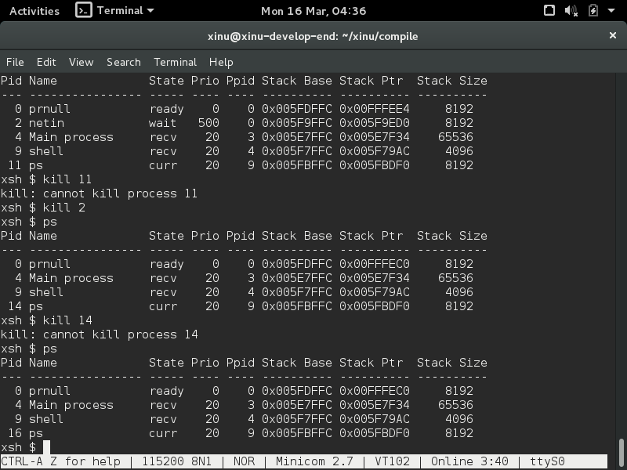
- Terminasi proses shell!
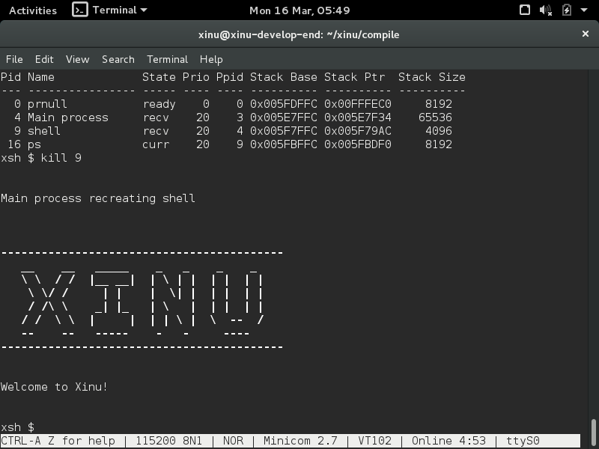

- Berapa lama Xinu sudah berjalan?
Xinu sudah berjalan selama 2 menit 2 detik, berdasarkan output perintah uptime: "Xinu has been up 2 minute(s) 2 second(s)".

- Perintah apa yang digunakan untuk membersihkan tampilan terminal?
Perintah yang digunakan untuk membersihkan tampilan terminal adalah clear.

- Perintah apa yang digunakan untuk menampilkan statistik memory pada Xinu?
Perintah yang digunakan untuk menampilkan statistik memory pada Xinu adalah memstat.

- Lakukan ping ke DNS server!


- Lakukan perintah untuk menampilkan "HELLO WORLD!" pada terminal!
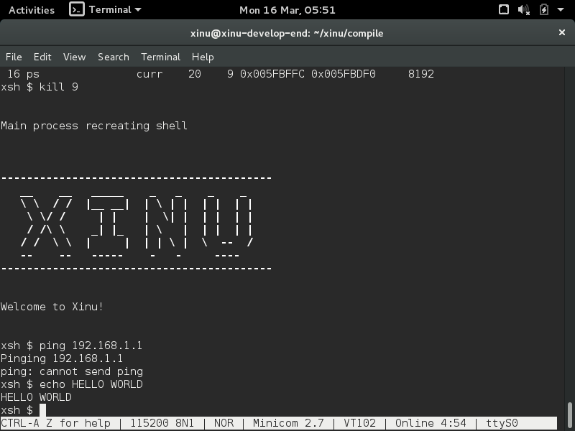
- Silahkan keluar dari terminal Xinu!
